COLAMIN – PROTOCOLOS
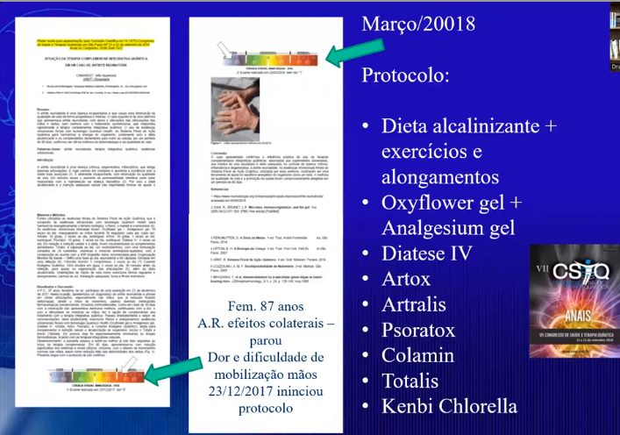
5 ML ANTES DE CADA REFEIÇÃO – 15 ML AO DIA
15 minutos antes
Ou 2,5 horas após refeição
Jejum proteico
Guardar na geladeira após aberto
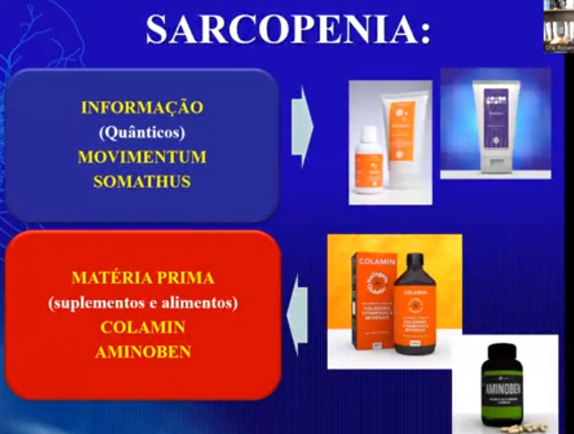

Linha da Catamedic – Uma cápsula antes de
Cada refeição

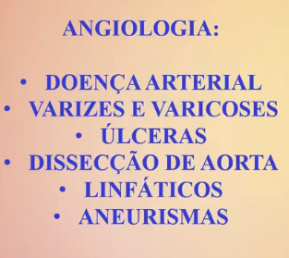
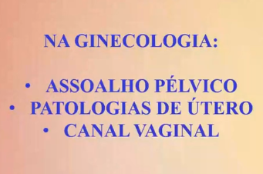

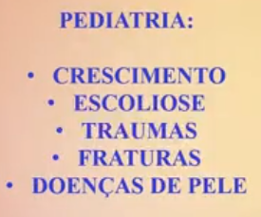

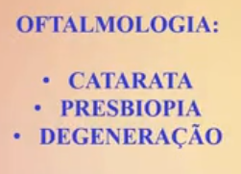

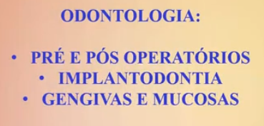
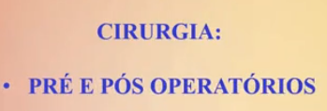

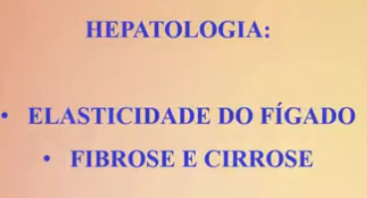
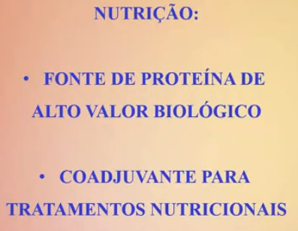

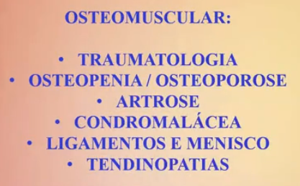
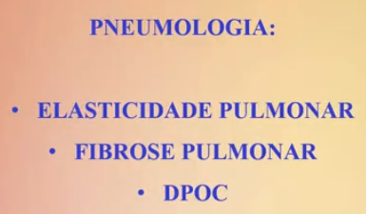

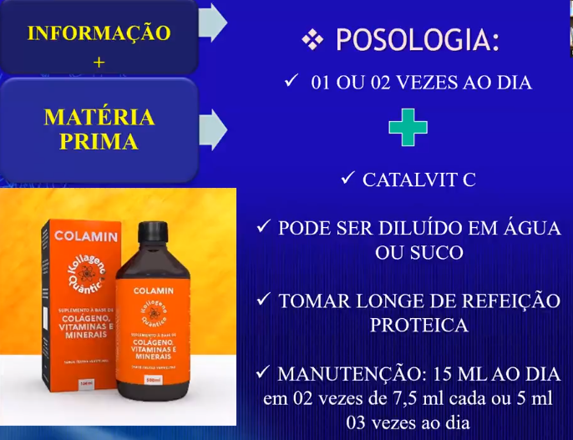
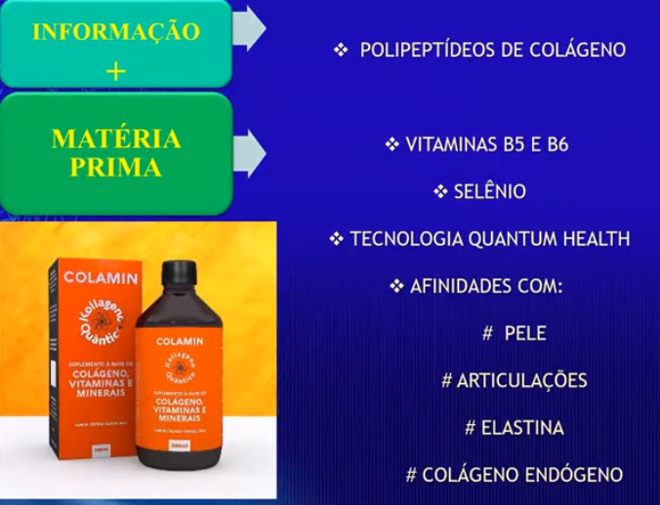

Vitamina C separado para não haver oxidação – necessário para a criação de colágeno no corpo.
Catalmedic Vitamina C power.
Tomar uma cápsula (ou) mais por dia, junto com as refeições
Tomar por, no mínimo 2 anos e depois de 3 em 3 meses

Terapia Floral Quântica
Materiais de Apoio de Terapia Floral Quântica
Caso o arquivo não esteja baixando pela plataforma use esse link alternativo:
A Biofísica Quântica na Saúde: https://institutovivamelhor.com/a-biofisica-quantica-na-saude
A Cura / Auto Cura: https://institutovivamelhor.com/a-cura-auto-cura
Amadurecer sem Envelhecer: https://institutovivamelhor.com/amadurecer-sem-envelhecer
Análise 01: https://institutovivamelhor.com/analise-01
Análise 02: https://institutovivamelhor.com/analise-02
Análise 03: https://institutovivamelhor.com/analise-03
Análise do Biocampo: https://institutovivamelhor.com/analise-do-biocampo
A Cura / Auto Cura: https://institutovivamelhor.com/a-cura-auto-cura
Amadurecer sem Envelhecer: https://institutovivamelhor.com/amadurecer-sem-envelhecer
Antilec: https://institutovivamelhor.com/antilec
Artigo Colágeno: https://institutovivamelhor.com/artigo-colageno
Avaliação dos Resultados do Questionário Feminino: https://institutovivamelhor.com/resultados-do-questionario-feminino
Avaliação dos Resultados do Questionário Masculino: https://institutovivamelhor.com/resultados-do-questionario-masculino
Bases Científicas Revista Fitos Fiocruz: https://institutovivamelhor.com/bases-cientificas-revista-fitos-fiocruz
Bioquantic no Equilíbrio Energético: https://institutovivamelhor.com/bioquantic-no-equilibrio-energetico
Capítulo Oligoterapia 2008 Livro: https://institutovivamelhor.com/analise-do-biocampo
Catalmedic - Catálogo Técnico - 2020: https://institutovivamelhor.com/catalmedic-catalogo-tecnico-2020
Catálogo Técnico 2022: https://institutovivamelhor.com/catalogo-tecnico-2022
Ciência ou Pseudociência Ed 14: https://institutovivamelhor.com/ciencia-ou-pseudociencia-ed-14
Como se pode usar os Florais Posologia: https://institutovivamelhor.com/como-se-pode-usar-os-florais-posologia
Entendendo os Telomeros: https://institutovivamelhor.com/entendendo-os-telomeros
Hemocromatose Sind Dismetabolica: https://institutovivamelhor.com/hemocromatose-sind-dismetabolica
Homocisteina Scielo: https://institutovivamelhor.com/homocisteina-scielo
Índice Terapêutico Fisioquantic: https://institutovivamelhor.com/indice-terapeutic-fisioquantic
Livreto Definitivo Estética: https://institutovivamelhor.com/livreto-definitivo-estetica
Material Receptquantic: https://institutovivamelhor.com/material-receptquantic
O Poder Harmonizador dos Chackras: https://institutovivamelhor.com/o-poder-harmonizador-dos-chackras
O Sistema Endocanabinoide: https://institutovivamelhor.com/o-sistema-endocanabinoide
O Sistema PNEI: https://institutovivamelhor.com/o-sistema-pnei
Os Hormônios na Saúde e a Importância dos Receptores Hormonais: https://institutovivamelhor.com/resultados-do-questionario-feminino
Avaliação dos Resultados do Questionário Masculino: https://institutovivamelhor.com/resultados-do-questionario-masculino
Questionário Feminino 2020: https://institutovivamelhor.com/questionario-feminino-2020
Questionário Feminino abr-21: https://institutovivamelhor.com/questionario-feminino-abr-21
Questionário Masculino - 2020: https://institutovivamelhor.com/questionario-masculino-2020
Questionário Masculino abr-21: https://institutovivamelhor.com/questionario-masculino-abr-21
Resolução de um caso de Ferritina Alta: https://institutovivamelhor.com/resolucao-de-um-caso-de-ferritina-alta
Revista Científica Anais cstq-2019: https://institutovivamelhor.com/revista-cientifica-anais-cstq-2019
Síndrome Pre Menstrual - TPM: https://institutovivamelhor.com/sindrome-pre-menstrual-tpm
Síndrome Pré-menstrual TPM: https://institutovivamelhor.com/sindrome-pre-menstrual
Sistema Neuro Imuno-Endócrino: https://institutovivamelhor.com/sistema-neuro-imuno-endocrino
Sucesso das Essências Vibracionais - Lentidão no Crescimento Estatural: https://institutovivamelhor.com/sucesso-das-essencias-vibracionais
Suplementação Alimentar no Pós-Peratorio de Cirurgia Bariátrica: https://institutovivamelhor.com/suplementacao-alimentar
Tecnologia Quantum Health-Revista: https://institutovivamelhor.com/tecnologia-quantum-health-revista
Telômeros os Guardiões da Vida: https://institutovivamelhor.com/telomeros-os-guardioes-da-vida
Uso de Floral Frequêncial: https://institutovivamelhor.com/uso-de-floral-frequencial
Zooquantic - Catálogo de Produtos: https://institutovivamelhor.com/zooquantic-catalogo-de-produtos
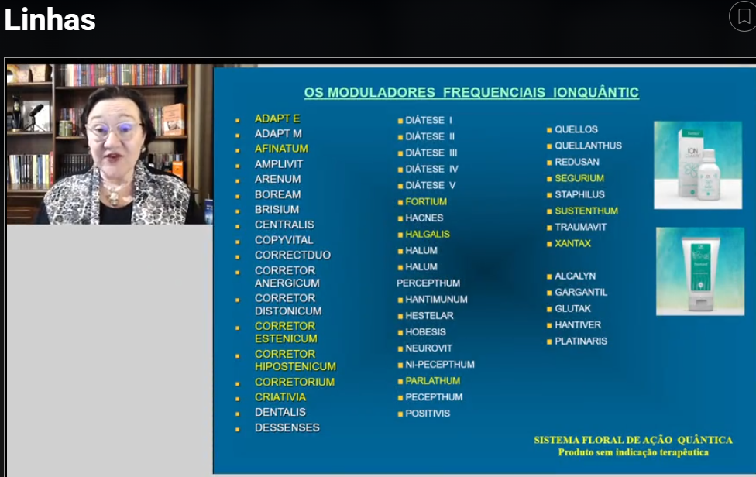
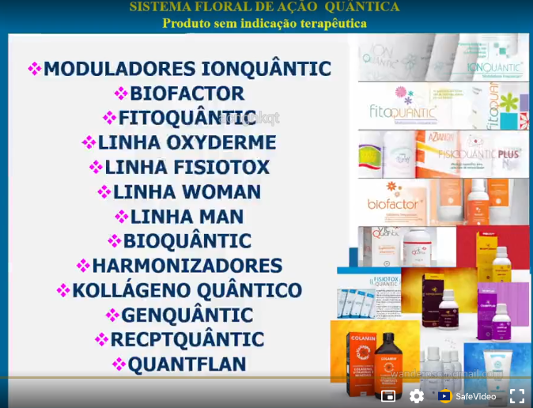

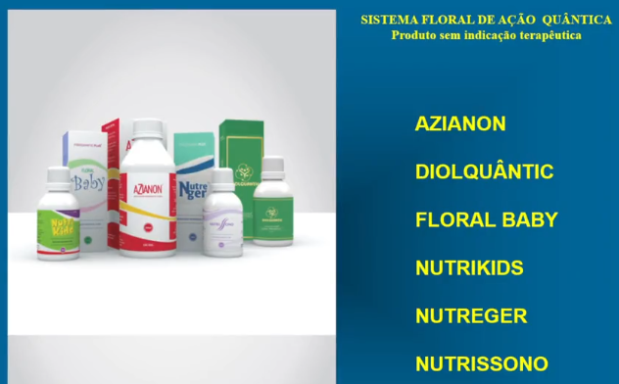
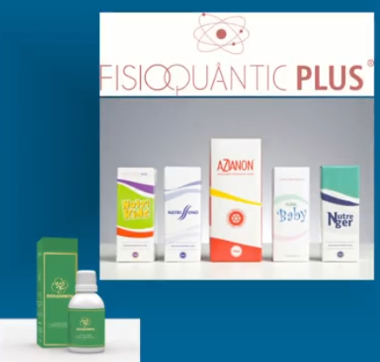
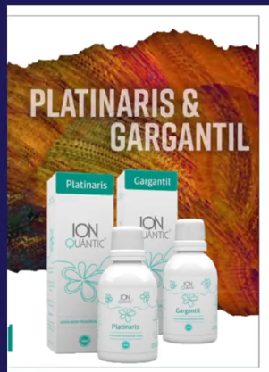

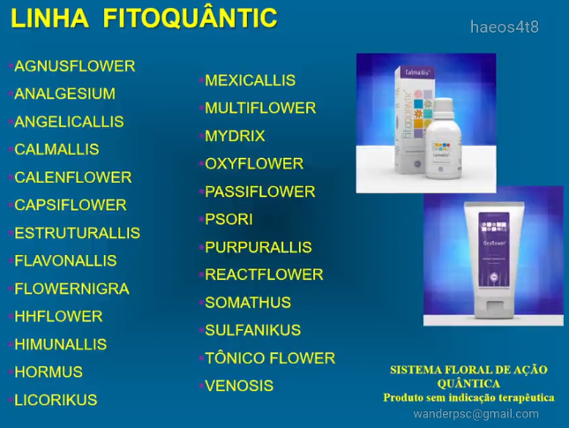

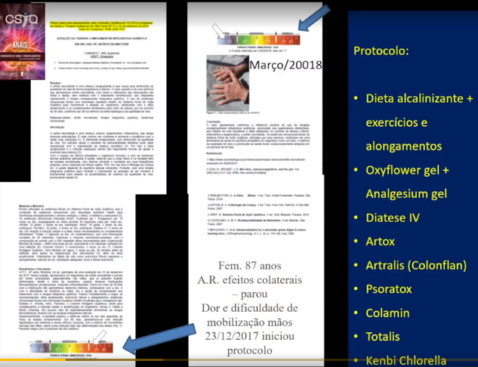

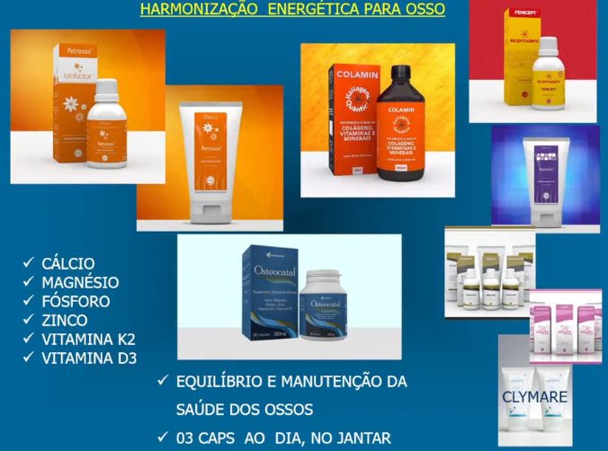
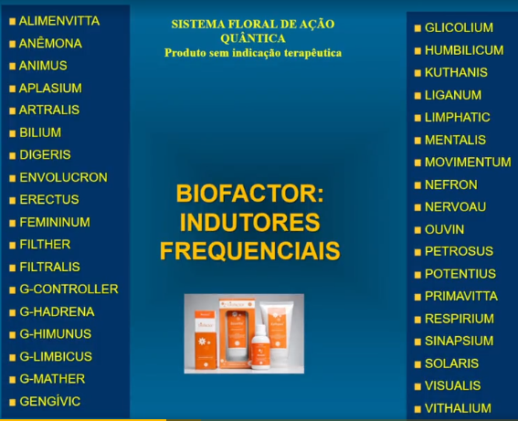

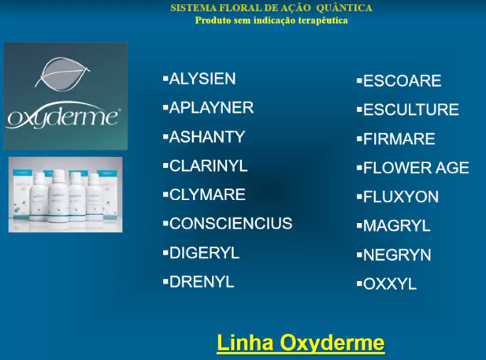

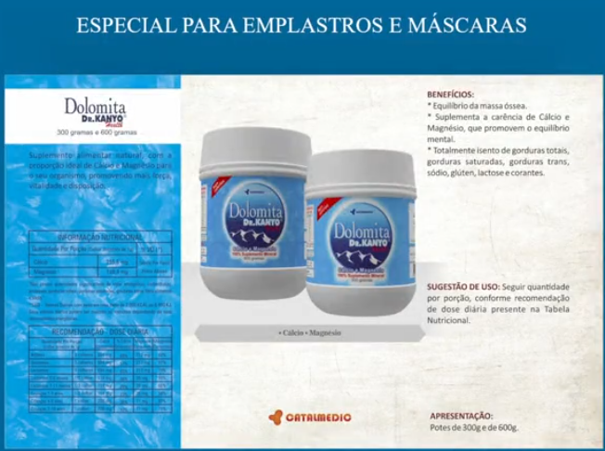

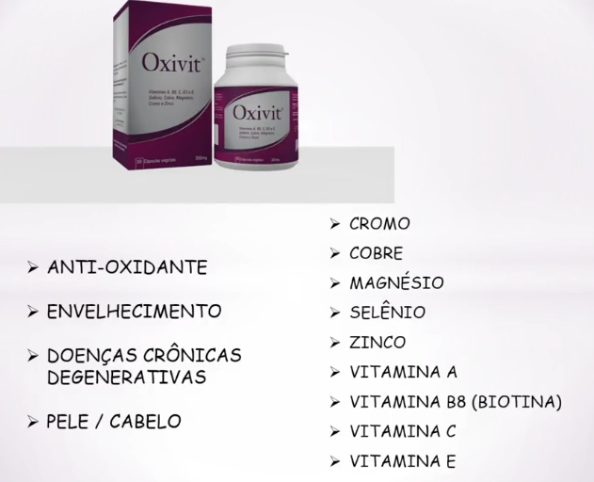
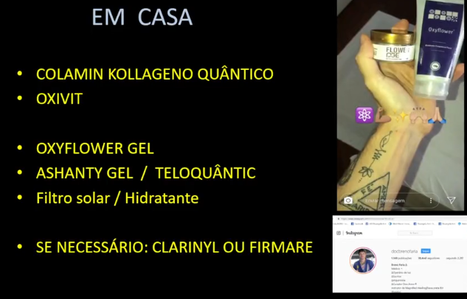

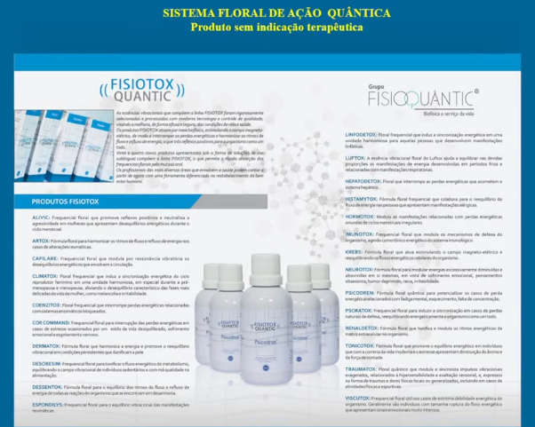

Libido
